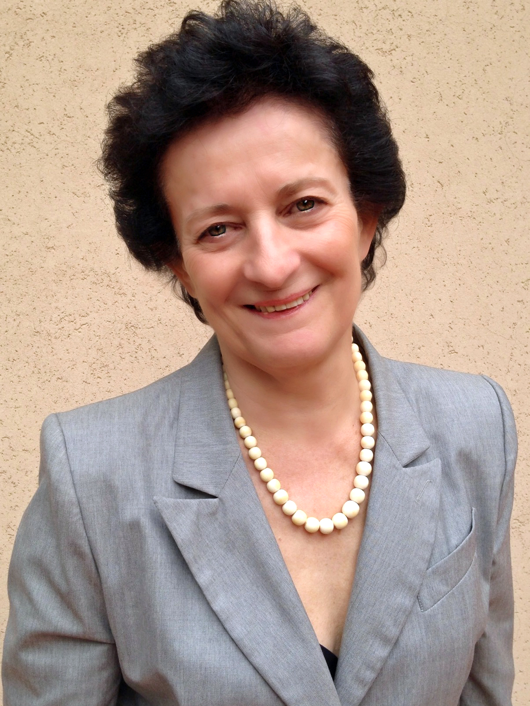
Emilia Riva (1292)
Ingegnere civile edile, libero professionista dal 1976. E’ titolare, con il marito architetto, di uno studio associato con sede in Calusco d’Adda.
Si occupa di controllo della progettazione, direzione dei lavori e sicurezza in cantiere per l’edilizia civile ed industriale. Dal 2009 è Consigliere Tesoriere dell’Ordine Ingegneri di Bergamo. Si candida in continuità del lavoro già svolto per consolidare i risultati positivi ottenuti e per garantire servizi adeguati, efficienti e di qualità a tutela di tutti gli ingegneri iscritti all’ Ordine.

